Họ tên : Pham Huyền Trang

Mã SV : 12002143

Lớp : 57HDH

**BÀI TẬP MÔN: PHƯƠNG PHÁP SỐ**

***Đề bài***: Cho phương trình sóng:

$$\left(∇^{2}-\frac{1}{c^{2}(z)}\frac{∂^{2}}{{∂t}^{2}}\right)p=0$$

Giải bài toán tìm mode dao động sóng (tìm P trong phương trình P(z)). Với c(z) như sau: c(0)=1500, c(1000)= 1450 (c là hàm tuyến tính theo độ sâu). Mật độ $ρ_{0}$ =1.02, tính k và các mode dao động tương ứng với 5 mode lớn nhất (mode dao động là các hàm riêng liên kết với trị riêng k).

***Bài làm:***

Phương trình sóng:

$$\left(∇^{2}-\frac{1}{c^{2}(z)}\frac{∂^{2}}{{∂t}^{2}}\right)p=0 (1)$$

Áp dụng phương pháp phân tách biến trong hệ tọa độ trụ, giải tìm nghiệm của phương trình (1) dưới dạng:

$$p\left(r,z,t\right)=\sum_{m=1}^{∞}{Q_{m}\left(r\right)P_{m}(z)e^{iωt}}$$

Trong đó: P là áp suất âm,

Qm(r) là hàm theo r

$e^{iωt}$ là hàm phụ thuộc vào thời gian t (với $ω$ = 2πf, f là tần số)

$$p\left(r,z\right)=\sum_{m=1}^{∞}{Q_{m}\left(r\right)P_{m}(z)}$$

$$p\left(r,z\right)=\frac{i}{ρ(z_{s})\sqrt{8πr}}e^{-iπ/4}\sum_{m=1}^{∞}{P_{m}\left(z_{s}\right)P_{m}(z)\frac{e^{ik_{H,m}r}}{\sqrt{k_{H,m}}}}$$

$$Q_{m}=\frac{i}{ρ(z_{s})\sqrt{8πr}}e^{-iπ/4}P_{m}\left(z_{s}\right)\frac{e^{ik_{H,m}r}}{\sqrt{k_{H,m}}}$$

Với một giá trị $ω$ nhất định, nghiệm P phải thỏa mãn phương trình:

(ρ0 là mật độ, c là vận tốc lan truyền sóng, k là số sóng)

**Các điều kiện biên:**

|  |  |  |
| --- | --- | --- |
| **Mặt hở** | **Đáy cứng** | **Đk liên tục** |
| P(0)=0 | $${\frac{dP}{dz}│}_{z=N}=0$$ | $${\frac{dP}{dz}│}_{z=H^{-}}={\frac{dP}{dz}│}_{z=H^{+}}$$ |

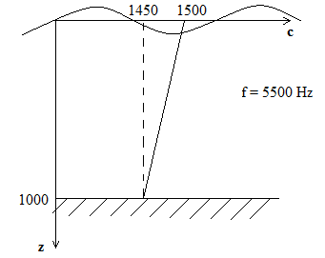

Giả thiết mật độ ρ không đổi, phương trình (2) tương đương với phương trình:

$$\frac{d^{2}P_{m}(z)}{{dz}^{2}}+ \left[\frac{ω^{2}}{c^{2}\left(z\right)}- {k_{H,m}}^{2}\right]P_{m}\left(z\right)=0 (3)$$

Sử dụng phương pháp sai phân hữu hạn theo z.

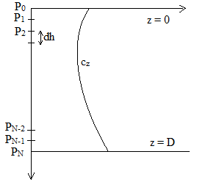

Triển khai dãy Taylor của P:

$$P_{i+1}= P_{i}+P_{i}^{'}h+P_{i}^{''}\frac{h^{2}}{2!}+P_{i}^{(3)}\frac{h^{3}}{3!}+…$$

$$P_{i-1}= P_{i}-P_{i}^{'}h+P_{i}^{''}\frac{h^{2}}{2!}-P_{i}^{(3)}\frac{h^{3}}{3!}+…$$

Loại bỏ các bậc vô cùng bé ta có:



$$P_{i+1}= P_{i}+P_{i}^{'}h+P_{i}^{''}\frac{h^{2}}{2!}$$

$$P_{i-1}= P_{i}-P_{i}^{'}h+P_{i}^{''}\frac{h^{2}}{2!}$$

$P_{i+1}+P_{i-1}=2P_{i}+ 2P_{i}^{''}\frac{h}{2!}$

$P_{i}^{''}= \frac{P_{i+1}+P_{i-1}- 2P_{i}}{h^{2}} (*)$

Thay (*) vào phương trình (3), ta được phương trình viết cho các điểm không nằm trên biên:

$$\frac{P_{i+1}-{2P}_{i}+P_{i-1}}{h^{2}}+ \left(\frac{ω^{2}}{c^{2}}- k^{2}\right)P_{i}=0$$

$$\frac{1}{h^{2}}P_{i-1}+\left(-\frac{2}{h^{2}}+\frac{ω^{2}}{c^{2}}\right)P_{i}+ \frac{1}{h^{2}}P_{i+1}- k^{2}P_{i}=0$$

$$\frac{1}{h^{2}}\left(P_{i-1}+ \left(-2+\frac{ω^{2}h^{2}}{c^{2}}\right)P_{i}+P_{i+1}\right)- k^{2}P_{i}=0$$

Viết dưới dạng ma trận (A-I $k^{2})$ P = 0

$$A= \left[\begin{matrix}\begin{matrix}d_{0} \\ g_{1} \\ \begin{matrix}0 \\ . \\ \begin{matrix}0 \\ 0 \\ 0\end{matrix}\end{matrix}\end{matrix} & \begin{matrix}e_{0} \\ d_{1} \\ \begin{matrix}g_{2} \\ . \\ \begin{matrix}0 \\ 0 \\ 0\end{matrix}\end{matrix}\end{matrix} & \begin{matrix}\begin{matrix}0 \\ e_{1} \\ \begin{matrix}d_{2} \\ . \\ \begin{matrix}g_{N-2} \\ 0 \\ 0\end{matrix}\end{matrix}\end{matrix} & \begin{matrix}0 \\ 0 \\ \begin{matrix}e_{2} \\ . \\ \begin{matrix}d_{N-2} \\ g_{N-1} \\ 0\end{matrix}\end{matrix}\end{matrix} & \begin{matrix}\begin{matrix}0 \\ 0 \\ \begin{matrix}0 \\ . \\ \begin{matrix}e_{N-2} \\ d_{N-1} \\ g_{N}\end{matrix}\end{matrix}\end{matrix} & \begin{matrix}0 \\ 0 \\ \begin{matrix}0 \\ . \\ \begin{matrix}0 \\ e_{N-1} \\ d_{N}\end{matrix}\end{matrix}\end{matrix}\end{matrix}\end{matrix}\end{matrix}\right] P=\left[\begin{matrix}P_{1} \\ P_{2} \\ \begin{matrix}P_{3} \\ … \\ \begin{matrix}P_{N-2} \\ P_{N-1} \\ P_{N}\end{matrix}\end{matrix}\end{matrix}\right]$$

Với $$d= -\frac{2}{h^{2}}+\frac{ω^{2}}{c^{2}} , e=\frac{1}{h^{2}} , g=\frac{1}{h^{2}}$$

**Các điều kiện biên:**

**Bề mặt tự do:**

Trên bề mặt tự do, áp suất âm tại bề mặt là bằng 0 nên chúng ta có thể đơn giản loại bỏ hàng đầu tiên của ma trận A.

**Đáy cứng:**

Với đáy cứng, điều kiện biên sẽ là

$$\frac{dP_{N}}{dz}=0$$

Ta có:

$$\frac{d^{2}P_{N}}{{dz}^{2}}= \frac{-\frac{dP_{N-1}}{dz}+ \frac{dP_{N}}{dz}}{h}= \frac{-\frac{{dP}_{N-1}}{dz}}{h}= -\frac{P_{N}-P_{N-1}}{h^{2}}$$

Thay vào phương trình (3) ta được:

$$\frac{1}{h^{2}}P_{N-1}+ \left(-\frac{1}{h^{2}}+ \frac{ω^{2}}{c^{2}}\right)P_{N}-{k^{2}P}_{N}=0$$

**Điều kiện liên tục**

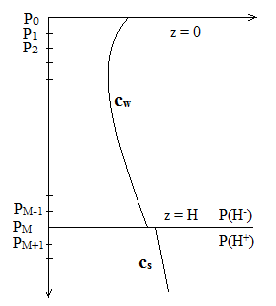

Trên mặt biên giữa 2 lớp, nơi có sự biến đổi không liên tục của vận tốc và mật độ, các điều kiện liên tục ở đây là áp suất âm P phải liên tục trên mặt phân cách. Giả sử mật độ ρ biến đổi không đáng kể (ρ=constant), ta có điều kiện liên tục:

$$P_{w}^{'}\left(H^{-}\right)= P_{w}^{'}\left(H^{+}\right)$$

Điều kiện này được xấp xỉ bằng công thức:

$$\left[\frac{P_{M}- P_{M-1}}{h_{w}}-(\frac{ω^{2}}{c_{w}^{2}}-k^{2})\frac{h_{w}}{2}P_{M}\right]=\left[\frac{P_{M+1}- P_{M}}{h_{s}}-(\frac{ω^{2}}{c_{s}^{2}}-k^{2})\frac{h_{s}}{2}P_{M}\right]$$

Bài toán bây giờ trở thành bài toán hàm riêng trị riêng.

Giải bài toán trên ngôn ngữ lập trình Matlab.

Chia bước lưới với dh=1m, độ sâu D=1000m, số nút lưới N bằng 1000.

function ffsong()

close all; % dong tat ca hinh anh (do thi) hien tai

dh=1; % buoc chia luoi

ro=1.02; % mat do

f=5500; %tan so

D=1000; % do sau

N=ceil(D/dh);% so nut luoi(lam tron ve so nguyen lon hon)

c=linspace(1500,1450,N);%tao vector co gia tri ngau nhien trong khoang dinh truoc (1500,1450)và N la so phan tu cua vector

clf; %xoa hinh anh(do thi)hien tai

z=dh:dh:D; %khai bao do sau z

% giai voi dieu kien bien tren 1

A=make_model(dh,c,f,N);% tao mot ma tran mo hinh A

[V,K]=SolveEigsA(A);

%chuan hoa vecto V(i,1:5)

for i=1:N;

V(i,1:5)=V(i,1:5)*(V(i,1:5)/(abs(V(i,1:5))));

end;

%ve van toc c va mot so mode lon nhat

figure(1); % tao moi hinh anh 1(do thi 1)

subplot(1,5,1);

plot(c,z);

view(0,-90);

subplot(1,5,2);

plot(V(:,1),z);

view(0,-90);

subplot(1,5,3);

plot(V(:,2),z);

view(0,-90);

subplot(1,5,4);

plot(V(:,3),z);

view(0,-90);

subplot(1,5,5);

plot(V(:,4),z);

view(0,-90);

hold on;

K(:) % xuat ra gia tri cua K

% tinh truong song

mode =5;

r = 100:1:1000;

r=r*1e3;

zSource = ceil(D/dh/(5/3));

Pzr=Pressure(K(1:mode),V(:,1:mode),r,zSource);

[zz rr]=meshgrid(z,r);

figure(2);

surface(rr,zz,abs(Pzr'));

shading interp

colorbar;

function A = make_model(dh,c,f,N); %tao mot ma tran mo hinh A

g=ones(1,N-1); %tao ma tran g co 1 hang, N-1 cot và tat ca cac phan tu deu bang 1

omega=2*pi()*f; %gan omega bang 2*pi*f

d=-2+dh.^2.*omega^2./c.^2.*ones(1,N);

A=diag(d) + diag(g,1) + diag(g,-1); %tao ma tran A voi 1 duong cheo chinh và 2 duong cheo phu

A(1,2)=0; % dieu kien bien tai be mat tu do

A(1:5,1:5)% xuat ra gia tri tu hang 1 den hang 5, tu cot 1 den cot 5 cua ma tran A

A(end-4:end,end-4:end) )% xuat ra gia tri 5 hang cuoi cua 5 cot cuoi cung cua ma tran A

function [V,K]=SolveEigA(A)

[V,K]=eig(A); %tinh gia tri vector rieng và tri rieng

K=diag(K); %tao ma tran duong cheo co so hang bang so cot va cac phan tu cua vector K nam tren duong cheo chinh

[K, index]=sort(K);

index=flipud(index); % chuyen cac phan tu cua cac ma tran theo thu tu cot nguoc lai

K=flipud(K);

K=sqrt(K) % gan K bang can bac 2 cua K va xuat ra gia tri K

V=fliplr(V);

function [V,K]=SolveEigsA(A)

[V,K]=eigs(sparse(A),50,'lm');

K=diag(K);

K=sqrt(K);

function Pzr=Pressure(K,V,r,zSource);

Pzk = V*diag(V(zSource,:));

Pkr = K(:)*reshape(r,1,length(r));

Pkr = exp(i*Pkr)./sqrt(Pkr);

Pzr = Pzk*Pkr *i*exp(-i*pi()/4)/sqrt(8*pi);

**Kết quả**

**Ma trận A**

$$\left[\begin{matrix}528.7654 & 0 & 0 & 0 & 0 & … & 0 & 0 & 0 & 0 & 0 \\ 1 & 528.8008 & 1 & 0 & 0 & … & 0 & 0 & 0 & 0 & 0 \\ 0 & 1 & 528.8362 & 1 & 0 & … & 0 & 0 & 0 & 0 & 0 \\ 0 & 0 & 1 & 528.8717 & 1 & … & 0 & 0 & 0 & 0 & 0 \\ 0 & 0 & 0 & 1 & 528.9071 & … & 0 & 0 & 0 & 0 & 0 \\ … & … & … & … & … & … & … & … & … & … & … \\ 0 & 0 & 0 & 0 & 0 & … & 565.8442 & 1 & 0 & 0 & 0 \\ 0 & 0 & 0 & 0 & 0 & … & 1 & 565.8834 & 1 & 0 & 0 \\ 0 & 0 & 0 & 0 & 0 & … & 0 & 1 & 565.9226 & 1 & 0 \\ 0 & 0 & 0 & 0 & 0 & … & 0 & 0 & 1 & 565.9618 & 1 \\ 0 & 0 & 0 & 0 & 0 & … & 0 & 0 & 0 & 1 & 566.0010\end{matrix}\right]$$

**5 trị riêng của 5 mode lớn nhất**

23.8280

23.8238

23.8204

23.8174

23.8147

**Hình vẽ**

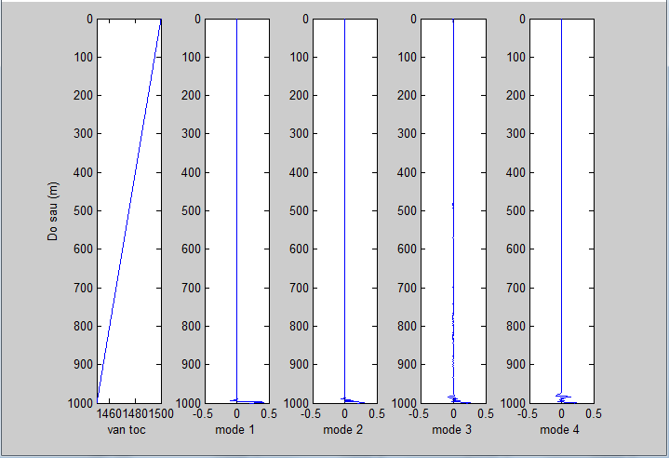

Hình 1: Vận tốc và một số mode dao động

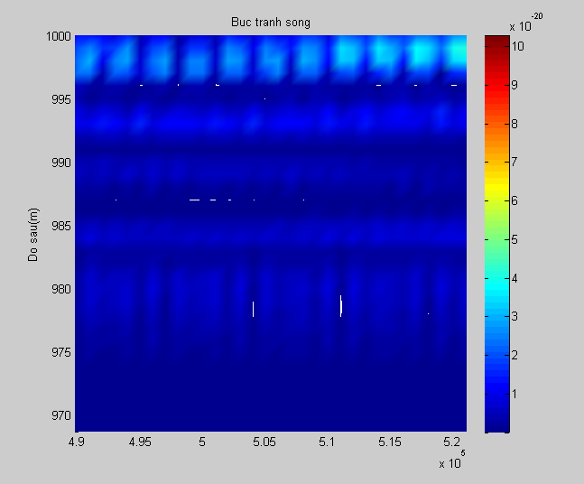

Hình 2: Bức tranh sóng